



**软件工程系列课程教学辅助网站**

用户手册

User Handset

|  |  |  |
| --- | --- | --- |
| 文件状态：  [√]草稿  [ ]正式发布  [ ]修改中 | **文件标识：** | PRD2018-G19-网页端用户手册 |
| **当前版本：** | 0.1.0 |
| **作者：** | 彭慧铭、林鑫、李梦雷、李逸欢、胡锦波 |
| **完成日期：** | 2018-12-23 |

**历史版本**

|  |  |  |  |  |
| --- | --- | --- | --- | --- |
| 版本 | 作者 | 协助者 | 起止日期 | 备注 |
| 0.1.0 | 李梦雷 | 李逸欢 | 2018/12/22-2018/12/23 | 网页端用户手册起草 |

目录

1. 引言 4

1.1编写目的 4

1.2项目背景 4

1.3参考资料 4

2. 用途 4

2.1网站功能 4

2.2安全保密 4

2.3 网页端容量 5

3. 运行环境 5

3.1 硬件 5

3.1.1 服务器 5

3.1.2 客户端 5

3.2软件 5

3.2.1 服务器 5

3.2.2 客户端 6

3.3 通信窗口 6

4. 使用说明 6

4.1 游客 6

4.1.1 游客浏览主页 6

4.1.2 游客注册 9

4.2 教师 14

4.2.1教师主页 14

4.2.2教师个人中心 14

4.3 学生 14

4.3.1学生主页 14

4.3.2学生中心 14

4.4 管理员 19

# 引言

## 1.1编写目的

指导用户正确使用软件工程系列课程教学辅助网站，以及提供用户日常维护和管理的参考手册

## 1.2项目背景

项目名称：软件工程系列课程教学辅助网站

项目提出者：杨枨老师、侯宏仑老师

开发者（承接单位）：G19小组

## 1.3参考资料

“软件工程系列课程教学辅助网站”界面原型

“软件工程系列课程教学辅助网站”范围与前景文档

“软件工程系列课程教学辅助网站”软件需求规格说明书

# 2. 用途

## 2.1网站功能

详见《“软件工程系列课程教学辅助网站”软件需求规格说明书》

## 2.2安全保密

对网站敏感数据（如用户密码、数据库连接信息等）需进行加密处理

## 2.3 网页端容量

能够同时满足200人上网不延迟（1秒内）；下载与部署环境有关，下载速度大于400kb/s，资料共享区容量在1T。

# 3. 运行环境

## 3.1 硬件

### 3.1.1 服务器

|  |  |
| --- | --- |
| 项目 | 接口信息 |
| 主频 | HP Z800 |
| 磁盘 | SCSI接口、转速10000转/秒以上 |
| 网卡 | 浙江大学城市学院校园网、100M |
| 备份 | 数据备份使用RAID5 |

### 3.1.2 客户端

|  |  |
| --- | --- |
| 主频 | 主流配置即可 |
| 显卡 | 分辨率1366*768以上 |
| 网卡 | 浙江大学城市学院校园网、10M以上 |

## 3.2软件

### 3.2.1 服务器

|  |  |
| --- | --- |
| 项目 | 接口信息 |
| 操作系统 | Linux |
| 服务器软件 | Apache5.5 |
| 数据库 | Mysql5.5 |

### 3.2.2 客户端

|  |  |
| --- | --- |
| 项目 | 接口信息 |
| 操作系统 | Windows XP/7/8/10、Linux、Mac OS等 |
| 浏览器 | IE、Firefox、Chrome等 |

## 3.3 通信窗口

|  |  |
| --- | --- |
| 网络环境 | 浙江大学城市学院校园网 |

# 使用说明

## 游客

未登录的游客没有进行操作的权限，只能进行浏览

### 游客浏览主页

在网页的上方是一个轮换图，主要用来展示网站的主要公告和信息



轮换图每隔三秒会进行图的轮换



在轮换图的下方是热门课程的介绍（游客不允许选择“更多”操作）

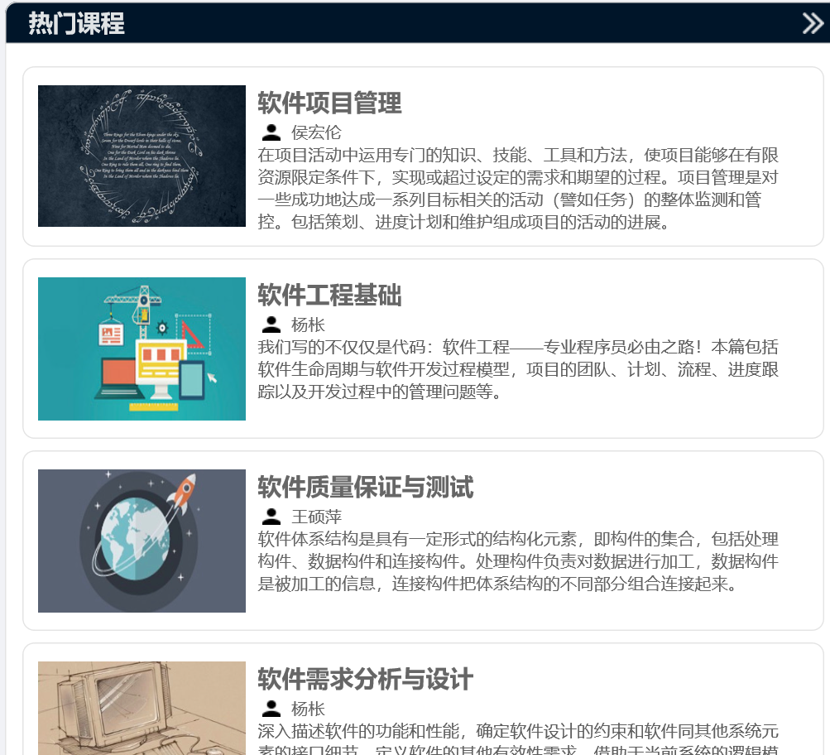

在热门课程的左方是公告栏，显示网站的公告

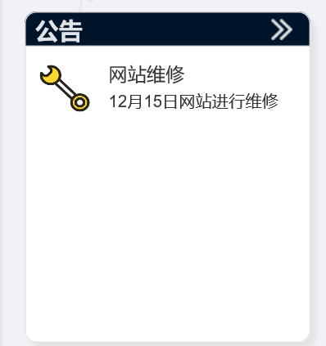

热门课程的下方是热门教师（游客没有权限选择“更多”操作）

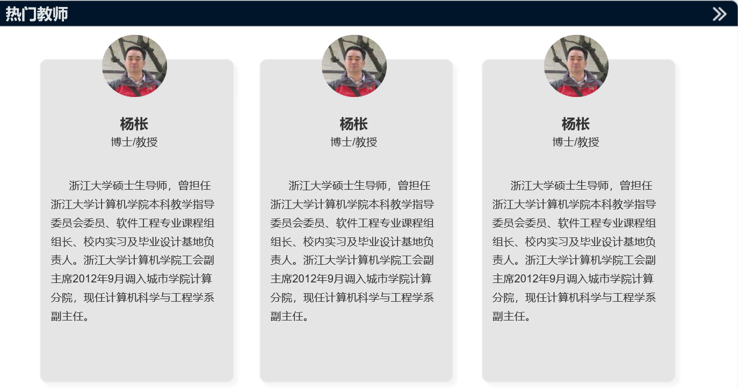

在热门课程的下方是热门的论坛（游客没有权限选择“更多”操作）

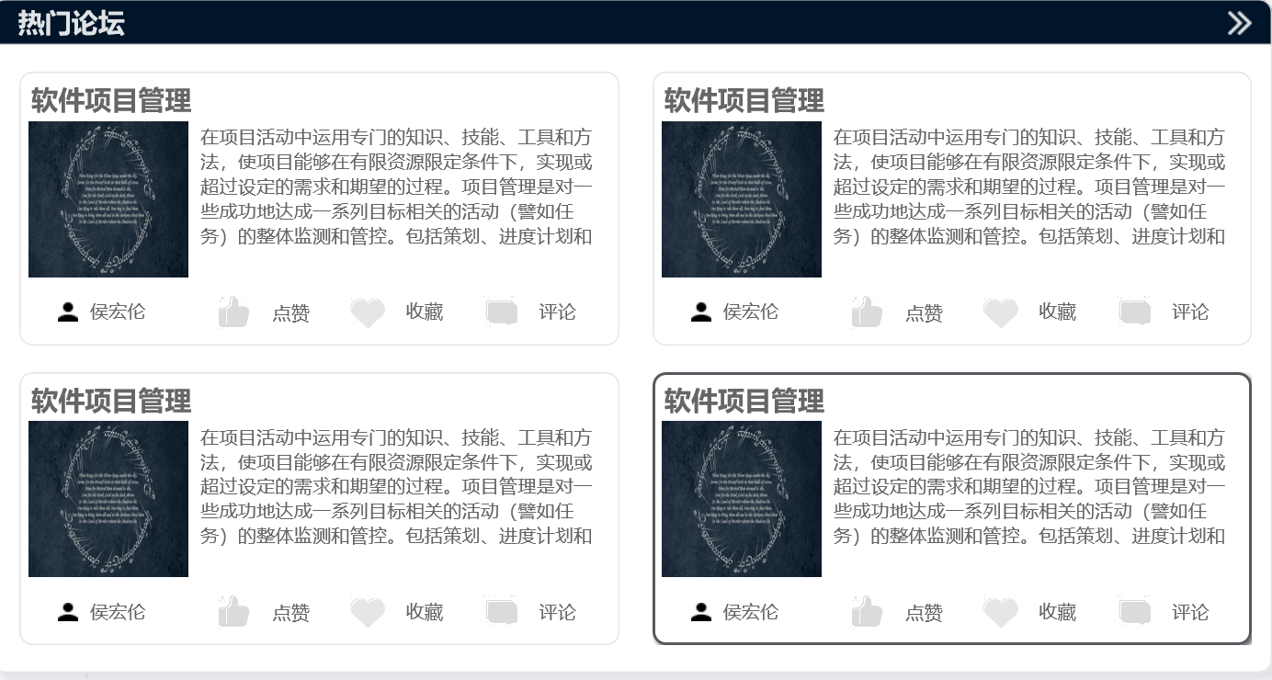

### 游客注册

游客选择界面右上方的菜单按钮可选择登录按钮

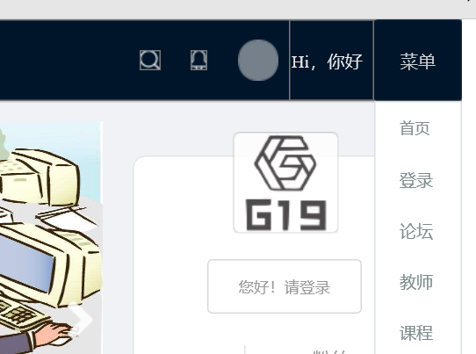

、

点击登录，进入登录界面

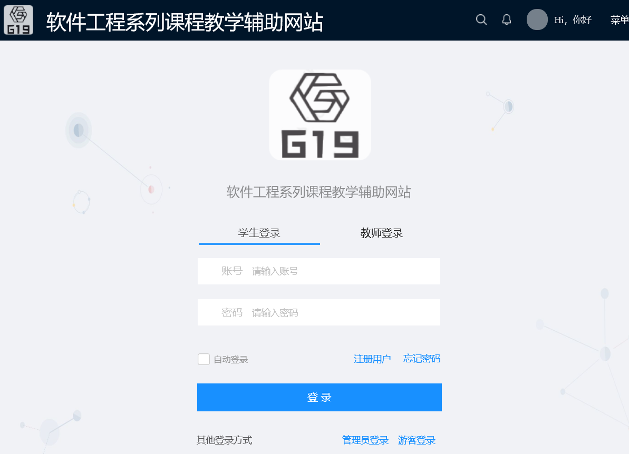

选择注册，进入注册界面

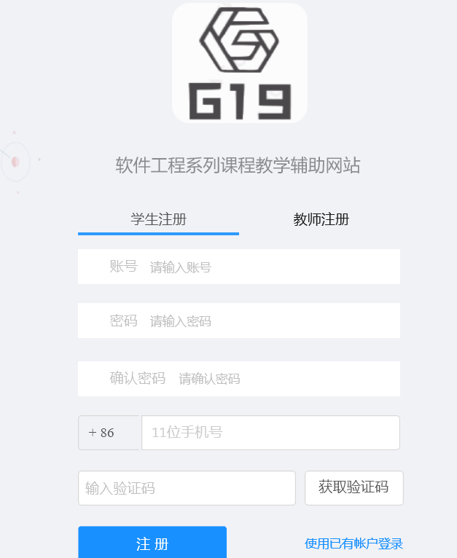

输入账号、密码、确认密码、手机号获取验证码并输入收到的验证码以后点击注册

注册成功会有注册成功的按钮出现

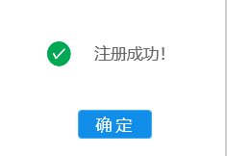

点击确定会直接进入登录界面

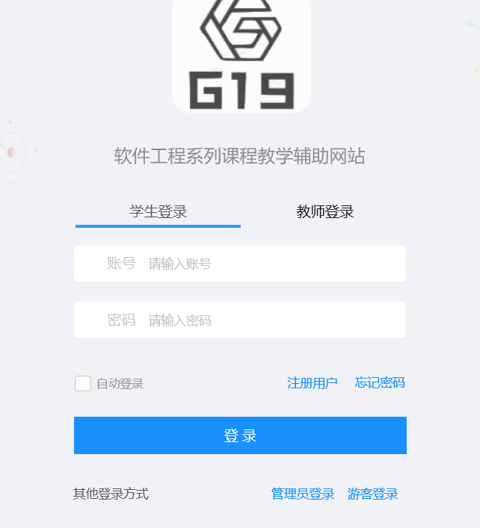

如已有账户，直接点击“使用已有账户登录”可直接进入登录界面

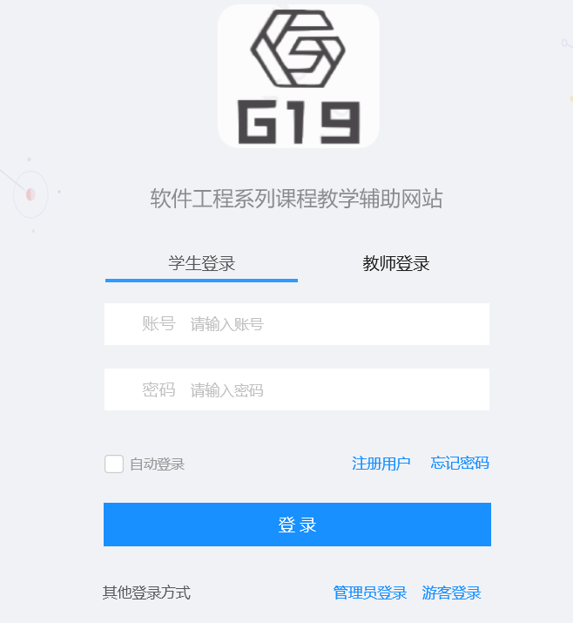

## 教师

### 4.2.1教师主页

教师主页同游客主页

### 4.2.2教师个人中心

## 学生

### 4.3.1学生主页

学生主页同游客主页

### 4.3.2学生中心

点击学生个人中心进入学生的个人中心

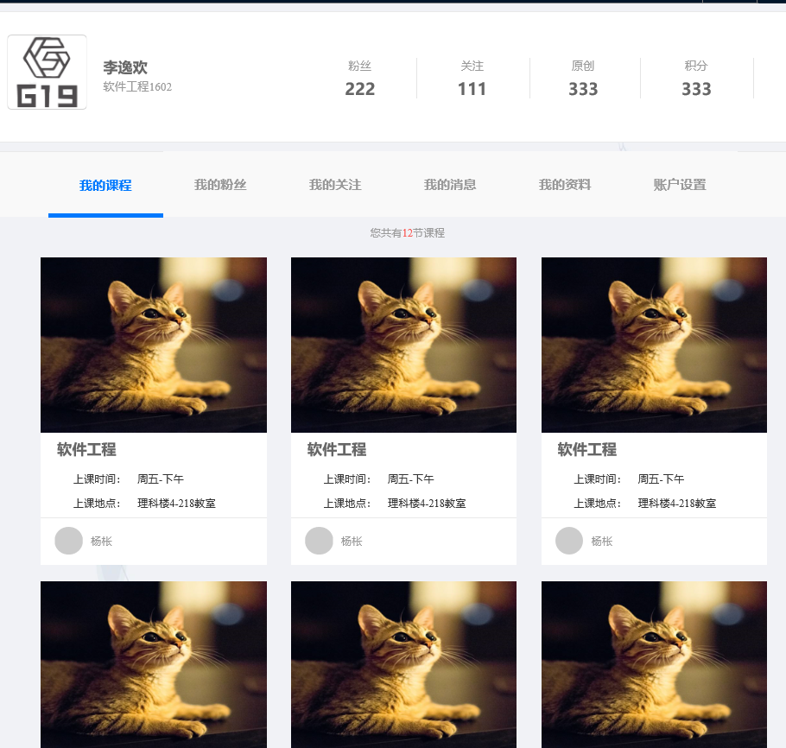

个人中心的上方是学生个人的名字、专业和班级，在左侧是个人的粉丝数，关注人数，原创贴子话题和所拥有的积分

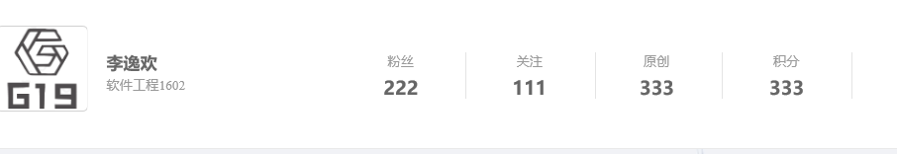

在下方的最左侧是学生所上的课程，在本页面内显示的有课程的图片，名称，上课时间和上课地点以及上课老师。

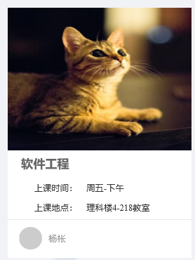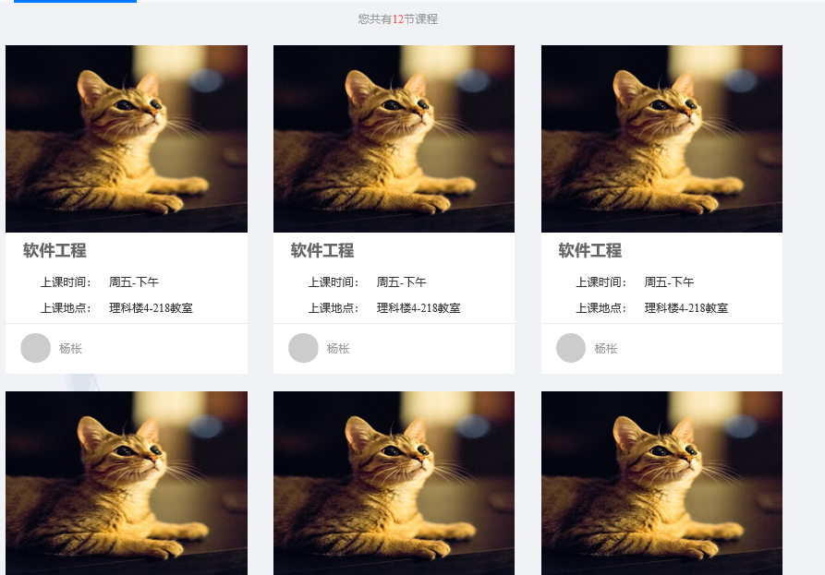

我的课程最上方会有自己所拥有的课程数量



在页面下方左二的是“我的粉丝”，可以查看自己的粉丝具体的人

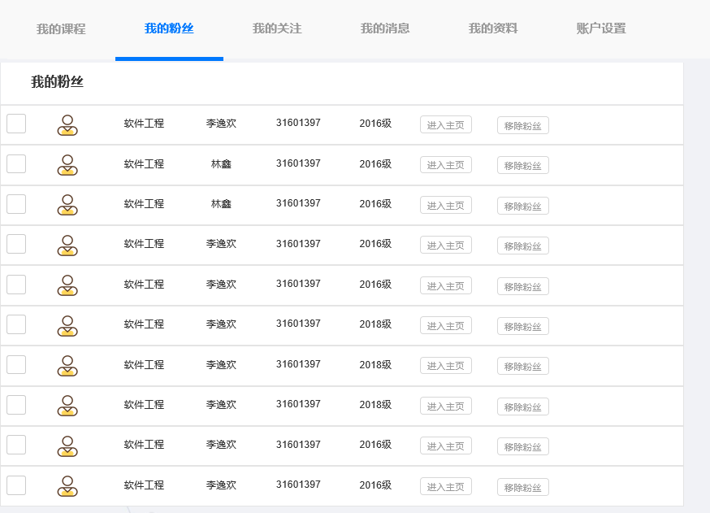

在我的粉丝页面选择具体的粉丝可以对其进行具体的操作

可以选择进入主页

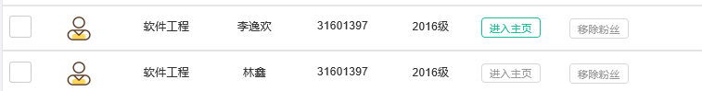

可以选择移除粉丝

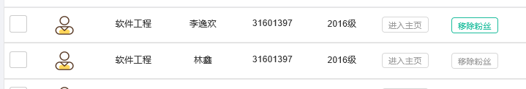

在页面下方中间的板块“我的消息”，点击“我的消息”按钮可以查看我的消息动态

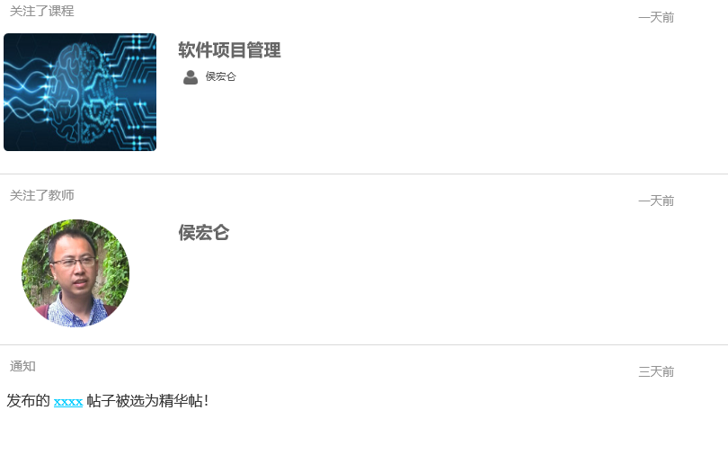

在我的消息中会显示消息动态发生时的具体时间

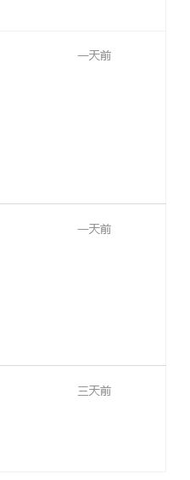

点击页面右二“我的资料”按钮进入我的资料界面

点击界面最右方“账户设置”进入账户设置界面

## 管理员